[国家重大科研计划项目成果存疑，清华大学常智杰团队跨图复用WB条带](https://mp.weixin.qq.com/s?__biz=Mzk3NTEwMTE3OA==&mid=2247486435&idx=1&sn=642b59ae63ea53bd345750cc3b5a7faf)

[学术荟萃](javascript:void(0);)2025-04-29 03:57:00山东

**Part.1**



**论文简介**

**标题：CREPT/RPRD1B promotes tumorigenesis through STAT3-driven gene transcription in a p300-dependent manner**

**日期：**2021年2月3日

**单位与作者**：清华大学生物系Wanli Zhai、Bingtao Zhu、Fangli Ren、Zhijie Chang(音译 常智杰)

**期刊：*British Journal of Cancer***

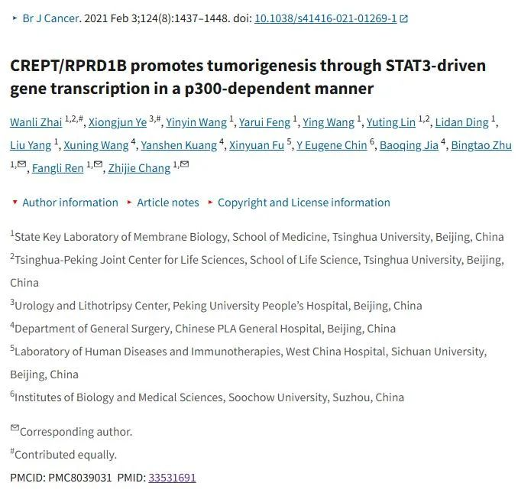

**Part.2**



**图像重复问题**

**#1 图 2e 和图 3k： 相同的 Western 印迹用于显示不同实验/不同细胞系的结果。**

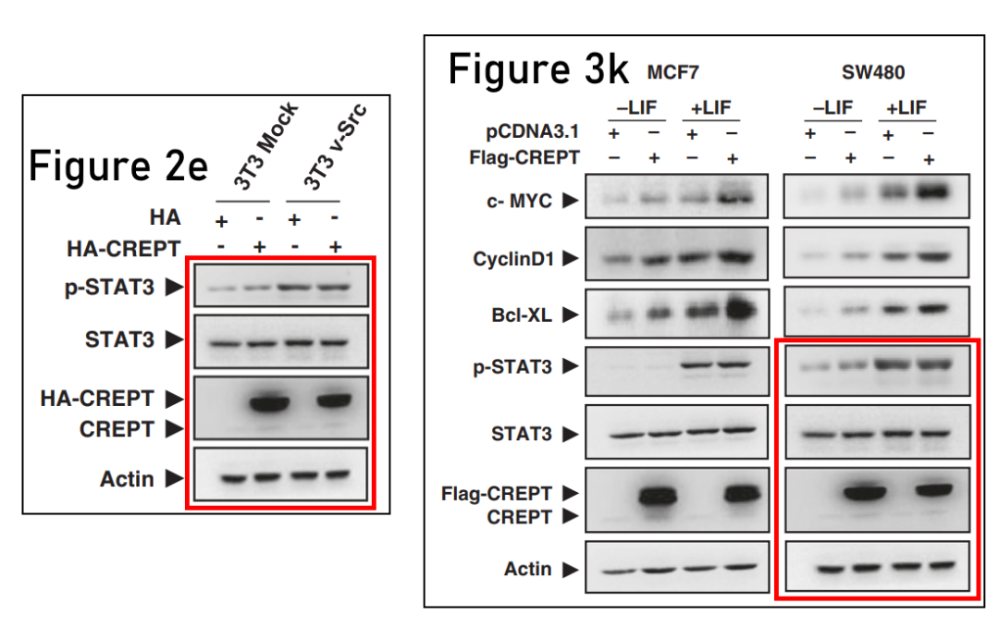

**基金支持：**

* 国家重大科学研究计划（2016YFA0500301）
* 国家自然科学基金（81830092、81572728、81572729、81872249和81224487）

**参考信息：**

https://pubpeer.com/publications/FC8B0A2D7194DAF8B78C8E70F1DD8C

https://pmc.ncbi.nlm.nih.gov/articles/PMC8039031/